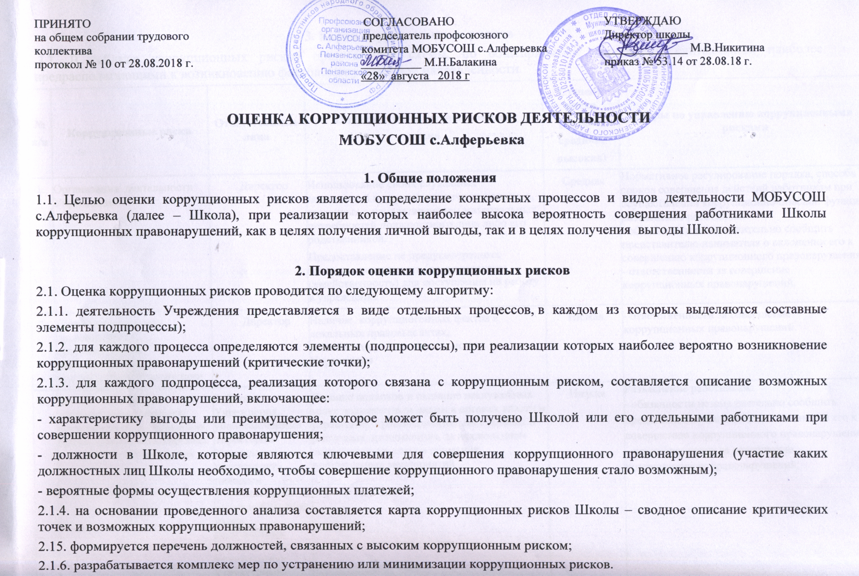

3. Карта коррупционных рисков
3.1. В таблице коррупционных рисков представлены схемы, по общепринятым стандартам, считающиеся наиболее предрасполагающими к возникновению фактов коррупционной направленности.
№  п/п | Коррупционные риски | Ответственные лица | Описание зоны коррупционного  риска | Степень риска  (низкая,  средняя,  высокая) | Меры по управлению коррупционными рисками
1. | Организация деятельности Учреждения | Директор | Использование своих служебных полномочий при решении личных вопросов, связанных с удовлетворением материальных потребностей должностного лица либо его родственников.  Предоставление не предусмотренных законом преимуществ (протекционизм, семейственность) для поступления на работу в учреждение | Средняя | Нормативное регулирование порядка, способа и сроков совершения действий работникам при осуществлении коррупционно-опасной функции;  разъяснение работникам:  - обязанности незамедлительно сообщить представителю нанимателя о склонении его к совершению коррупционного правонарушения;  - ответственности за совершение коррупционных правонарушений.
2. | Принятие локальных правовых актов, противоречащих законодательству о противодействии коррупции | Директор | Наличие коррупциогенных фактов в локальных правовых актах, регламентирующих деятельность Учреждения | Низкая | - ответственности за совершение коррупционных правонарушений.
3. | Взаимоотношения с должностными лицами в органах власти и управления, правоохранительных органах и различных организациях | Работники Учреждения, уполномоченные директором Учреждения представлять интересы Учреждения во время исполнения своих должностных обязанностей, руководители структурных подразделений | Дарение подарков и оказание неслужебных услуг должностным лицам в органах власти и управления правоохранительных органах и различных организациях, за исключением символических знаков внимания, протокольных мероприятий | Низкая | Разъяснение работникам:  - обязанности незамедлительно сообщить представителю нанимателя о склонении его к совершению коррупционного правонарушения;  - ответственности за совершение коррупционных правонарушений;
4. | Оказание услуг | Директор  Зам. директора | Установление необоснованных преимуществ при оказании муниципальной услуги;  Незаконное оказание либо отказ в оказании муниципальной услуги.  Незаконное использование бланков строгой отчетности в обмен на полученное (обещанное) вознаграждение. | Средняя  Средняя  Средняя  Средняя  Высокая | Нормативное регулирование порядка оказания муниципальной услуги;  размещение на официальном сайте Учреждения информации о предоставляемых услугах;  совершенствование механизма отбора работников для включения в состав комиссий, рабочих групп, принимающих соответствующие решения;  осуществление контроля над исполнением регламента оказания услуг;  разъяснение работникам:  - обязанности незамедлительно сообщить представителю нанимателя о склонении его к совершению коррупционного правонарушения;  - мер ответственности за совершение коррупционных правонарушений.
5. | Предоставление имущества, находящегося в оперативном управлении, в аренду | Директор  Зам. директора | Необоснованное занижение арендной платы за передаваемое в аренду имущество или установление иных условий аренды в пользу арендаторов в обмен на полученное (обещанное) вознаграждение. | Средняя  Средняя  Средняя | Установление четкой регламентации способа совершения действий должностным лицом, а также размера арендной платы и иных условий договора аренды.
6. | Регистрация материальных ценностей и ведение баз данных материальных ценностей | завхоз | Несвоевременная постановка на регистрационный учет материальных ценностей.  Умышленно досрочное списание материальных средств и расходных материалов с регистрационного учета.  Отсутствие регулярного контроля наличия и сохранности имущества | Средняя  Средняя | Нормативное регулирование порядка постановки на учет и списания имущества;  разъяснение работникам:  - обязанности незамедлительно сообщить представителю нанимателя о склонении его к совершению коррупционного правонарушения;  - мер ответственности за совершение коррупционных правонарушений.
7. | Размещение заказов на поставку товаров, выполнение работ и оказание услуг | Директор | Совершение сделок с нарушением установленного порядка и требований закона в личных интересах.  Осуществление нецелесообразных покупок.  Размещение заказов ответственным лицом на поставку товаров и оказание услуг из ограниченного числа поставщиков именно в той организации, руководителем отдела продаж которой является его родственник.  При приемке результатов выполненных работ (поставленных товаров, оказанных услуг), документальном оформлении расчетов с поставщиками устанавливаются факты несоответствия выполненных работ (поставленных товаров, оказанных услуг) условиям заключенных муниципальных контрактов (договоров). В целях подписания акта приемки представителем исполнителя по муниципальному контракту (договору) за вознаграждение предлагается не отражать в приемной документации информацию о выявленных нарушениях, не предъявлять претензию о допущенном нарушении. | Низкая | Нормативное регулирование порядка, способа и сроков совершения действий работникам при осуществлении коррупционно-опасной функции;  проведение антикоррупционной экспертизы проектов контрактов, договоров либо технических заданий к ним;  разъяснение работникам:  - обязанности незамедлительно сообщить представителю нанимателя о склонении его к совершению коррупционного правонарушения;  - ответственности за совершение коррупционных правонарушений;  Комиссионный прием результатов выполненных работ (поставленных товаров, оказанных услуг);
8. | Составление, заполнение документов, справок, отчетности | Директор  Зам. директора  Завхоз  Секретарь  библиотекарь | Искажение, сокрытие или предоставление заведомо ложных сведений в отчётных документах, справках гражданам, являющихся существенным элементом служебной деятельности | Средняя  Средняя  Средняя  Средняя | Нормативное регулирование порядка, способа и сроков совершения действий работникам при осуществлении коррупционно-опасной функции;  разъяснение работникам:  - обязанности незамедлительно сообщить представителю нанимателя о склонении его к совершению коррупционного правонарушения;  - ответственности за совершение коррупционных правонарушений.
9. | Оплата труда | Директор  Зам.директора | Оплата рабочего времени в полном объёме в случае, когда сотрудник фактически отсутствовал на рабочем месте  Завышение показателей по стимулирующим выплатам | Средняя  Средняя | Нормативное регулирование порядка, способа и сроков совершения действий работникам при осуществлении коррупционно-опасной функции;  разъяснение работникам:  - обязанности незамедлительно сообщить представителю нанимателя о склонении его к совершению коррупционного правонарушения;  - ответственности за совершение коррупционных правонарушений.
10. | Представление интересов Учреждения в судебных и иных органах власти | Директор  Зам. директора  Уполномоченный  представитель | Ненадлежащее исполнение обязанностей представителя Учреждения (пассивная позиция при защите интересов учреждения в целях принятия судебных решений в пользу третьих лиц) при представлении интересов учреждения в судебных и иных органах власти; злоупотребление предоставленными полномочиями (в обмен на обещанное вознаграждение отказ от исковых требований, признание исковых требований, заключение мирового соглашения в нарушение интересов учреждения. | Средняя  Средняя  Средняя | Разъяснение работникам:  - обязанности незамедлительно сообщить представителю нанимателя о склонении его к совершению коррупционного правонарушения;  - ответственности за совершение коррупционных правонарушений;  анализ материалов судебных дел в части реализации представителем Учреждения утвержденной правовой позиции.  Подготовка к судебным заседаниям в форме обсуждения в Учреждении, создания совместных рабочих групп.
11. | Организация договорной работы, заключаемых от имени Учреждения, подготовка по ним заключений, замечаний и предложений; мониторинг исполнения договоров (соглашений) | Директор  Зам. директора  Бухгалтер | Согласование проектов договоров (соглашений), предоставляющих необоснованные преимущества отдельным субъектам, в обмен на полученное (обещанное) от заинтересованных лиц вознаграждение. | Средняя  Средняя  Средняя  Средняя | Нормативное регулирование порядка согласования договоров (соглашений);  исключение необходимости личного взаимодействия (общения) работников с гражданами и представителями организаций;  разъяснение работникам:  - обязанности незамедлительно сообщить представителю нанимателя о склонении его к совершению коррупционного правонарушения;  - ответственности за совершение коррупционных правонарушений.  Формирование негативного отношения к поведению должностных лиц, работников, которое может восприниматься как согласие принять взятку или как просьба о даче взятки.

3.2. Перечень должностей Учреждения, замещение которых связано с коррупционными рисками:
- директор, заместитель директора, главный бухгалтер, бухгалтер, завхоз, секретарь, библиотекарь;
3.3. Меры по минимизации (устранению) коррупционных рисков:
3.3.1. Минимизация коррупционных рисков либо их устранение достигается различными методами: от внедрения в Учреждении Антикоррупционной политики до введения препятствий (ограничений), затрудняющих реализацию коррупционных схем.
3.3.2. В этой связи, к данным мероприятиям можно отнести:
- использование информационных технологий в качестве приоритетного направления для осуществления служебной деятельности (служебная корреспонденция);
- совершенствование механизма отбора должностных лиц для включения в состав комиссий.
3.3.3. В целях недопущения совершения должностными лицами коррупционных правонарушений или проявлений коррупционной направленности реализацию антикоррупционных мероприятий необходимо осуществлять на постоянной основе посредством:
- организации внутреннего контроля за исполнением должностными лицами и руководителями структурных подразделений своих обязанностей, основанного на механизме проверочных мероприятий. При этом проверочные мероприятия должны проводиться и на основании поступившей информации о коррупционных проявлениях, в том числе жалоб и обращений граждан и организаций, публикаций о фактах коррупционной деятельности должностных лиц в средствах массовой информации;
- проведения разъяснительной и иной работы для существенного снижения возможностей коррупционного поведения при исполнении коррупционно-опасных функций.
Общие обязанности работников Школы в связи с предупреждением и противодействием коррупции, установленные Антикоррупционной политикой Школы
Общие обязанности работников Школы связи с предупреждением и противодействием коррупции:
воздерживаться от совершения и (или) участия в совершении коррупционных правонарушений в интересах или от имени Школы;
воздерживаться от поведения, которое может быть истолковано окружающими как готовность совершить или участвовать в совершении коррупционного правонарушения в интересах или от имени Школы;
незамедлительно информировать непосредственно директора школы, ответственного за реализацию антикоррупционной политики о случаях склонения работника к совершению коррупционных правонарушений;
незамедлительно информировать директора школы, ответственного за реализацию антикоррупционной политики о ставшей известной работнику информации о случаях совершения коррупционных правонарушений другими работниками, контрагентами Школы или иными лицами;
сообщить непосредственно директору школы или иному ответственному лицу о возможности возникновения либо возникшем у работника конфликте интересов.
Специальные обязанности работников Школы в связи с предупреждением и противодействием коррупции
Специальные обязанности в связи с предупреждением и противодействием коррупции могут устанавливаться для следующих категорий лиц, работающих в Школе:
руководства Школы;
лиц, ответственных за реализацию антикоррупционной политики;
работников, чья деятельность связана с коррупционными рисками;
лиц, осуществляющих внутренний контроль и аудит, и т.д.

